PSG2 2020-2021

SLA del servicio de mantenimineto para Petclinic PSG2-2021-G5-51

Miembros:

- Francisco Javier Beltrán Rabadán
- Francisco José Borrego Caro
- Francisco Botello Romero
- Miguel Molina Rubio
- Álvaro Sánchez González

Tutor: Alfonso Márquez
Fecha: 16/05/2021
Repositorio: https://github.com/gii-is-psg2/PSG2-2021-G5-51.git

GRUPO G5-51

Versión 1.2.0

Historial de versiones

Fecha | Versión | Descripción de los cambios
16/05/2021 | V1.0.0 | - Creación del documento.  - Añadido definición del acuerdo a nivel de servicio, condiciones de medida, periodos de carencia de penalizaciones, indicadores, penalizaciones.
18/05/2021 | V1.1.0 | - Aprobado por los miembros del grupo hasta el apartado de “Penalizaciones”.
29/05/2021 | V1.2.0 | - Añadido apartado de “Informe de incidencias y peticiones de usuario”.

Tabla de contenidos

DEFINICIÓN DEL ACUERDO A NIVEL DE SERVICIO. 4
CONDICIONES DE MEDIDA 4
PERIODOS DE CARENCIA DE PENALIZACIONES. 5
INDICADORES. 5
PENALIZACIONES. 10
INFORME DE INCIDENCIAS Y PETICIONES DE USUARIO. 11

DEFINICIÓN DEL ACUERDO A NIVEL DE SERVICIO.

En este documento se describirá en detalle las condiciones del acuerdo a nivel de servicio (ANS o SLA) para el servicio de “Petclinic” ofrecido por el grupo G5-51 al cliente G5-52.

El SLA establece un acuerdo por el cual se realizarán servicios de mantenimiento sobre la aplicación “Petclinic”, tanto correctivo (gestión y resolución de incidentes) como perfectivo (análisis e implementación de peticiones de cambio, a partir de ahora RFC). Los clientes podrán acceder por navegador web a la aplicación e informar de incidencias o proponer cambios, que serán atendidos por el grupo proveedor. El periodo de disponibilidad del servicio ofrecido a los clientes es, de Lunes a Viernes, de 10:00 a 18:00.

Para ofrecer garantías a los clientes sobre dichos servicios se establecen indicadores de calidad del servicio prestado, con el objetivo de evaluar el rendimiento del mantenimiento ofrecido y, en caso de que no se cumplieran con las metas acordadas, existe un sistema de penalizaciones económicas para ofrecer seguridad a los clientes sobre los servicios contratados para compensarles por un servicio no satisfactorio con sus expectativas.

CONDICIONES DE MEDIDA

Para el cálculo de los indicadores de calidad, se han de establecer condiciones concretas para la medida, de tal manera que no existen ambigüedades a la hora del cálculo. En concreto, no se contabilizarán los tiempos referidos a continuación:

- Pérdidas de servicio debido a causa de fuerza mayor (incendios, inundaciones, pérdida de suministro eléctrico, etc.).
- No se contabilizarán las demoras que estén completa y exclusivamente en el ámbito de las responsabilidades de terceros (otros proveedores externos, etc.).

PERIODOS DE CARENCIA DE PENALIZACIONES.

A pesar de que es habitual establecer un periodo de carencia de penalizaciones para poner en marcha el servicio, se puede asumir que el servicio lleva un tiempo aceptable en funcionamiento y puede omitirse dicho periodo.

INDICADORES.

Para realizar el seguimiento de las prestaciones de los servicios, se han definido los siguientes indicadores:

INDICADOR | DEFINICIÓN | UNIDAD | OBJETIVO
I_01 | - Porcentaje de incidentes resueltos en plazo, con prioridad “critical”: el tiempo máximo de resolución será de 4 horas desde la asignación de la resolución. | Porcentaje | I_01>=90%
I_02 | - Porcentaje de incidentes resueltos en plazo, con prioridad “high”: el tiempo máximo de resolución será de 6 horas desde la asignación de la resolución. | Porcentaje | I_02>=80%
I_03 | - Porcentaje de incidentes resueltos en plazo, con prioridad “medium”: el tiempo máximo de resolución será de 8 horas desde la asignación de la resolución. | Porcentaje | I_03>=70%
I_04 | - Porcentaje de incidentes resueltos en plazo, con prioridad “low”: el tiempo máximo de resolución será de 10 horas desde la asignación de la resolución. | Porcentaje | I_04>=60%
I_05 | - Porcentaje de incidentes asignados en plazo, con prioridad “critical”: el tiempo máximo de asignación será de 1 horas. | Porcentaje | I_05>=90%
I_06 | - Porcentaje de incidentes asignados en plazo, con prioridad “high”: el tiempo máximo de asignación será de 2 horas. | Porcentaje | I_06>=80%
I_07 | - Porcentaje de incidentes asignados en plazo, con prioridad “medium”: el tiempo máximo de asignación será de 3 horas. | Porcentaje | I_07>=70%
I_08 | - Porcentaje de incidentes asignados en plazo, con prioridad “low”: el tiempo máximo de asignación será de 4 horas. | Porcentaje | I_08>=60%
I_09 | - Porcentaje de RFC resueltos en plazo, con prioridad “high”: el tiempo máximo de resolución será de 8 horas desde la asignación de la resolución. | Porcentaje | I_09>=80%
I_10 | - Porcentaje de RFC resueltos en plazo, con prioridad “medium”: el tiempo máximo de resolución será de 24 horas desde la asignación de la resolución. | Porcentaje | I_10>=70%
I_11 | - Porcentaje de RFC resueltos en plazo, con prioridad “low”: el tiempo máximo de resolución será de 48 horas desde la asignación de la resolución. | Porcentaje | I_11>=60%
I_12 | - Porcentaje de RFC asignados en plazo, con prioridad “high”: el tiempo máximo de asignación será de 2 horas. | Porcentaje | I_12>=80%
I_13 | - Porcentaje de RFC asignados en plazo, con prioridad “medium”: el tiempo máximo de asignación será de 4 horas. | Porcentaje | I_13>=70%
I_14 | - Porcentaje de RFC asignados en plazo, con prioridad “low”: el tiempo máximo de asignación será de 8 horas. | Porcentaje | I_14>=60%

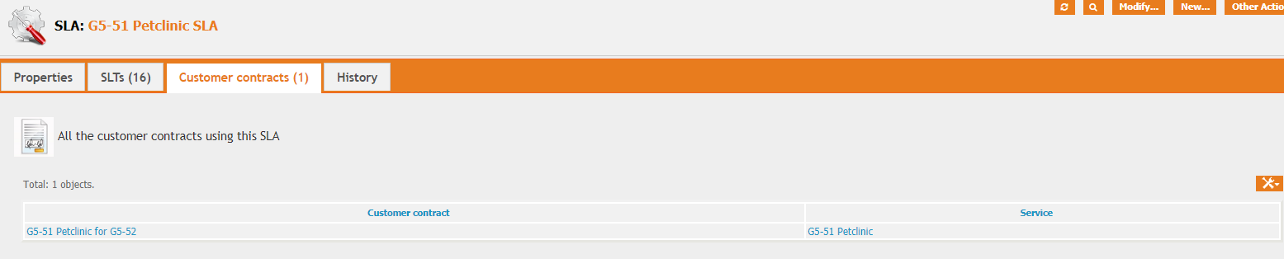

Asociación del servicio ofrecido al cliente G5-52 al SLA definido.

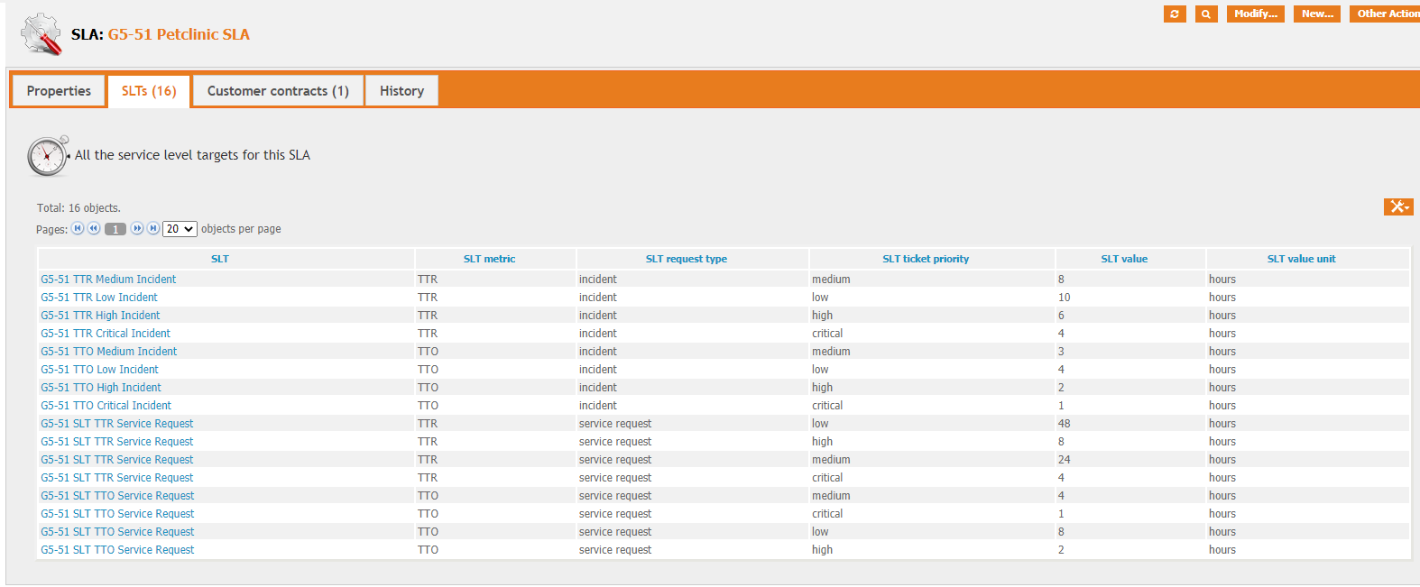

Indicadores definidos en la CMDB “iTop” para el SLA.

Se han definido dos tipos de medida: TTO (“Time to Own”, tiempo en asignar una incidencia/petición) y TTR (“Time to Response”, tiempo en resolver la incidencia/petición).

Para el cálculo de los valores de TTO, se ha usado la diferencia entre el Lead Time y el Cycle Time del sprint anterior. No obstante, el valor obtenido era demasiado alto para ofrecer un servicio aceptable y de calidad al cliente, en torno a siete u ocho días. Lo mismo ocurre para los valores de TTR (definido como el Cycle Time), como se puede observar a partir de las siguientes imágenes.
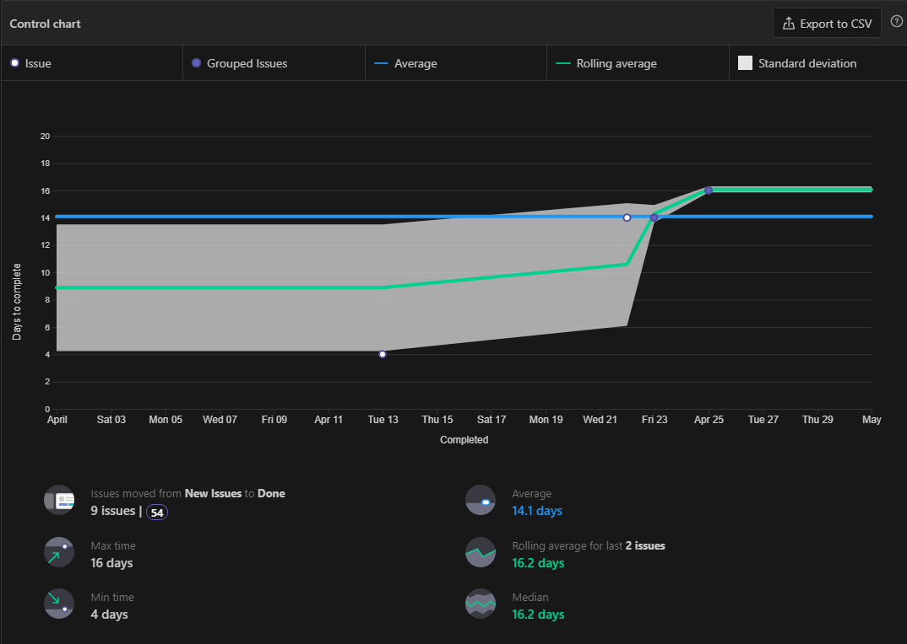

Control Chart para Lead Time, se obtiene una media de 14.1 días.

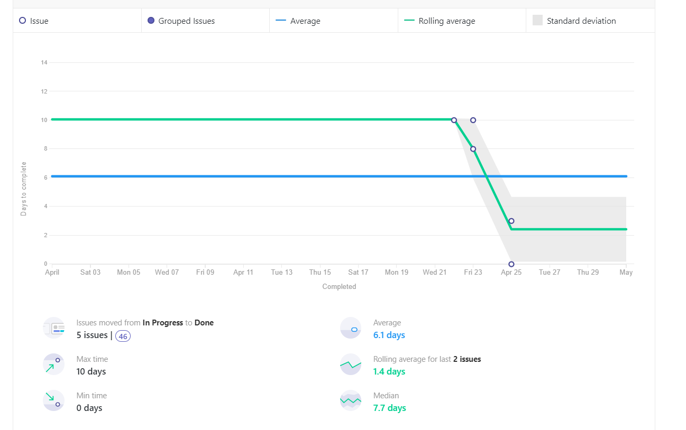

Control Chart para Cycle Time, se obtiene una media de 6.1 días.
Se han aplicado valores de TTO y TTR mucho menores con el fin de ofrecer unas prestaciones aceptables, con el compromiso del proveedor del servicio G5-51 de mejorar dichos tiempos.

Los valores de TTO y TTR para incidentes son menores pues se consideran más importantes para la operación del negocio y su correcto funcionamiento. Los incidentes se organizan en cuatro niveles de prioridad (“critical”, “high”, “medium”, “low”), mientras que las peticiones de cambio se organizan en tres niveles de prioridad (“high”, “medium”, “low”).

Los incidentes con prioridad “critical” son los denominados incidentes mayores. Estos incidentes se tratan siguiendo un protocolo determinado para su rápida resolución: tras las fases de identificación, registro, categorización y priorización del incidente, una vez se ha determinado que es de prioridad “critical”, se avisará a los técnicos IT del grupo disponibles para una reunión de emergencia con el objetivo de determinar la causa del fallo y determinar la resolución más apropiada. Una vez determinada, se asignará la resolución al menos dos técnicos. Cualquier otra incidencia o petición de cambio de prioridad inferior será paralizada hasta la confirmación de la resolución del incidente mayor.

PENALIZACIONES.

Las penalidades se calcularán en base a un porcentaje respecto del coste de cada una de las incidencias o RFC en estado “finalizada” incluidas en cada factura.

La penalización total a aplicar para una incidencia o RFC será la suma de todas las penalizaciones individuales. Poro otro lado, la penalización a aplicar en una factura será la suma de las penalidades a aplicar a todas y cada una de las incidencias o RFC contempladas en dicha factura.

C_RFC: coste de la RFC
C_I: coste de la incidencia.

INDICADOR | CONDICIÓN DE PENALIZACIÓN | PENALIZACIÓN
I_01 | I_01<90 | 5% x C_I
I_02 | I_02<80 | 5% x C_I
I_03 | I_03<70 | 4% x C_I
I_04 | I_04<60 | 3% x C_I
I_05 | I_05<90 | 5% x C_I
I_06 | I_06<80 | 5% x C_I
I_07 | I_07<70 | 4% x C_I
I_08 | I_08<60 | 3% x C_I
I_09 | I_09<80 | 5% x C_RFC
I_10 | I_10<70 | 4% x C_RFC
I_11 | I_11<60 | 3% x C_RFC
I_12 | I_12<80 | 5% x C_RFC
I_13 | I_13<70 | 4% x C_RFC
I_14 | I_14<60 | 3% x C_RFC

INFORME DE INCIDENCIAS Y PETICIONES DE USUARIO.

Identificadores | TTO  delay | TTR  delay | Tiempo entre creación y cierre del issue en Github
I-000882 | 0s | 4d 12h 59min 4s | 1d
I-000877 | 0s | 3d 19h 48min 26s | 1d
I-000870 | 0s | 10h 41min 49s | 2d
I-000868 | 0s | 1d 15h 58min 29s | 1d
I-000867 | 0s | 19h 46min 23s | 1d
R-000884 | 0s | 0s | 2d
R-000878 | 0s | 0s | 2d
R-000872 | 0s | 1d 3h 56min 36s | 2d
R-000871 | 0s | 0s | 1d
R-000869 | 0s | 2d 21h 14min 9s | 2d

Es posible que algunos tiempos de creación de las issues en Github no coincidan con las fechas de asignación y cierre en ITop pues algunas issues se cerraron posteriormente en vez de en el momento de cierre de la incidencia o petición en ITop.

